UNIVERSITAS NEGERI YOGYAKARTA
FAKULTAS TEKNIK
PROGRAM STUDI TEKNIK INDUSTRI

LAPORAN PRAKTIKUM
APLIKASI WEB DAN MOBILE
Semester Genap 2025/2026

MODUL 6 – DOM Manipulation & Event Handling

Nama Mahasiswa | : | Radhitya Adha Fadhlur Rohman
NIM | : | 23051430005
Kelas | : | A
Tanggal Praktikum | : | 27 Maret 2026
Dosen Pengampu | : | Dr. Eng. Ir. Aji Ery Burhandenny, S.T., M.AIT.

Dikumpulkan paling lambat 7 hari setelah pelaksanaan praktikum

A. IDENTITAS & INFORMASI MODUL

Mata Kuliah | Aplikasi Web dan Mobile
Kode Modul | Modul 6 (Pertemuan_6)
Topik Utama | DOM Manipulation & Event Handling
Sub-Topik | Seleksi DOM, Event Click, Event Input, dan Manipulasi Elemen HTML
Durasi Praktikum | 340 Menit
Tanggal Praktikum | 27 Maret 2026
Nama Mahasiswa | Radhitya Adha Fadhlur Rohman
NIM | 23051430005
Kelas | A

B. TUJUAN PEMBELAJARAN
1 | Memahami struktur DOM dan bagaimana JavaScript melihat halaman web.
2 | Mampu memanipulasi elemen HTML (mengubah teks, warna, kelas) secara dinamis menggunakan JavaScript
3 | Mampu menangani interaksi pengguna (klik tombol, ketik keyboard) menggunakan Event Listeners.
4 | Menerapkan konsep ini untuk membuat simulasi Control Panel mesin industri.

C. ALAT DAN BAHAN
Sebutkan seluruh perangkat keras, perangkat lunak, dan sumber referensi yang digunakan selama praktikum.

No. | Nama Alat / Bahan / Aplikasi | Versi / Spesifikasi | Keterangan
1 | Visual Studio Code (VS Code) | Versi 1.8x ke atas | Code Editor
2 | Google Chrome / Browser Modern | Versi terbaru | Testing & Debugging
3 | Node.js & npm | Node 18+ / npm 9+ | Runtime JS (Modul tertentu)
4 | Laptop | Ram 16 GB | Perangkat untuk membuat dan menjalankan program
5 | Javascripttutorial.net | Versi terbaru | Referensi pembelajaran JavaScript dan contoh kode

D. DASAR TEORI
Pada modul ini dibahas mengenai konsep Document Object Model (DOM), yaitu suatu cara yang digunakan oleh browser untuk merepresentasikan halaman web dalam bentuk struktur yang dapat diakses dan dikelola menggunakan JavaScript. Melalui DOM, elemen-elemen HTML seperti teks, tombol, dan input diubah menjadi objek yang tersusun menyerupai struktur pohon. Dengan demikian, setiap bagian dari halaman web dapat diambil, diubah, maupun dimanipulasi sesuai kebutuhan. Kehadiran DOM membuat halaman web tidak lagi bersifat statis, melainkan dapat berubah secara dinamis berdasarkan kondisi tertentu atau perintah yang diberikan melalui JavaScript.
Selain itu, pada modul ini juga dipelajari tentang manipulasi elemen pada halaman web. Manipulasi tersebut dilakukan dengan cara mengubah isi, tampilan, maupun atribut dari suatu elemen. Contohnya seperti mengganti teks menggunakan innerText, mengubah tampilan melalui properti style, serta menambah atau menghapus kelas menggunakan classList. Dengan teknik ini, tampilan halaman dapat menyesuaikan dengan kondisi yang terjadi, misalnya ketika sistem mengalami perubahan status atau menampilkan pesan peringatan. Hal ini menjadikan tampilan web lebih interaktif serta mampu memberikan informasi yang lebih jelas kepada pengguna.
Konsep lain yang tidak kalah penting adalah event handling, yaitu mekanisme yang digunakan untuk merespon interaksi pengguna. Interaksi tersebut dapat berupa klik tombol, pengisian data, maupun pergerakan kursor. Dengan memanfaatkan event listener, JavaScript dapat mendeteksi setiap kejadian tersebut dan menjalankan fungsi tertentu sebagai bentuk respon. Pendekatan ini dikenal sebagai event-driven, di mana alur program dipengaruhi oleh tindakan pengguna. Dengan menggabungkan konsep DOM dan event handling, aplikasi web dapat memberikan respon secara langsung tanpa perlu melakukan reload halaman, sehingga sistem menjadi lebih responsif dan efisien.
D.1 Konsep Utama
Konsep utama pada modul ini berfokus pada bagaimana JavaScript dapat berinteraksi langsung dengan halaman web melalui Document Object Model (DOM). DOM dapat dipahami sebagai struktur dari halaman HTML yang diubah menjadi objek oleh browser, sehingga setiap elemen seperti tombol, teks, maupun input bisa diakses dan dimodifikasi. Dengan menggunakan metode seperti getElementById() atau querySelector(), kita bisa memilih elemen tertentu lalu mengubah isinya, tampilannya, atau atributnya sesuai kebutuhan.
Selain itu, modul ini juga menekankan pada konsep manipulasi DOM yang memungkinkan perubahan tampilan secara dinamis. Setelah elemen berhasil diakses, kita bisa melakukan berbagai perubahan seperti mengganti teks menggunakan innerText, mengatur tampilan dengan style, atau menambah dan menghapus kelas menggunakan classList. Hal ini membuat halaman web menjadi lebih fleksibel, karena tampilan dapat berubah mengikuti kondisi tertentu, misalnya perubahan status sistem atau nilai yang dihasilkan.

Konsep berikutnya adalah event handling, yaitu bagaimana sistem merespon setiap aksi yang dilakukan oleh pengguna. Event dapat berupa klik tombol, input data, maupun interaksi mouse. Dengan menggunakan event listener, JavaScript dapat mendeteksi kejadian tersebut dan menjalankan fungsi tertentu sebagai respon. Dalam praktikum ini, konsep tersebut juga dikombinasikan dengan penggunaan state sederhana, seperti variabel suhu dan status mesin, sehingga halaman web tidak hanya interaktif tetapi juga mampu merepresentasikan kondisi sistem secara real-time.

D.2 Keterkaitan dengan Teknik Industri
Materi yang dipelajari dalam modul ini memiliki hubungan yang cukup kuat dengan bidang Teknik Industri, terutama dalam pengembangan sistem monitoring dan kontrol berbasis digital. Dalam penerapannya di dunia industri, banyak proses produksi yang sudah memanfaatkan dashboard atau antarmuka berbasis web untuk memantau kondisi mesin secara real-time. Dengan adanya konsep manipulasi DOM, tampilan pada dashboard tersebut dapat berubah secara otomatis mengikuti kondisi sistem, misalnya saat terjadi perubahan status mesin atau nilai parameter tertentu.
Sebagai ilustrasi, pada sistem kontrol mesin di pabrik, operator biasanya menggunakan panel untuk mengoperasikan mesin, seperti menyalakan atau mematikan, sekaligus memantau kondisi operasional seperti suhu dan kecepatan. Hal ini sejalan dengan konsep event handling, di mana setiap interaksi pengguna, seperti menekan tombol start atau stop, akan memicu respon tertentu dari sistem. Selain itu, ketika terjadi kondisi yang tidak normal, misalnya suhu melebihi batas yang ditentukan, sistem dapat langsung memberikan peringatan melalui perubahan indikator visual seperti warna atau teks pada layar. Mekanisme ini serupa dengan simulasi panel kontrol yang dibuat dalam praktikum.
Penerapan konsep ini juga mendukung perkembangan menuju era Industri 4.0, di mana sistem cenderung lebih terintegrasi dan berbasis teknologi digital. Dengan memanfaatkan platform web, sistem monitoring dapat diakses secara lebih fleksibel dan responsif. Hal ini tidak hanya meningkatkan efisiensi kerja, tetapi juga membantu meminimalkan kesalahan manusia karena informasi disajikan secara jelas dan real-time. Oleh karena itu, pemahaman mengenai DOM dan event handling menjadi salah satu dasar penting dalam pengembangan sistem kontrol dan monitoring di bidang Teknik Industri.

E. LANGKAH KERJA DAN HASIL PRAKTIKUM
E.1 Langkah 1 – Membuat UI Panel Kontrol di HTML
Buka `index.html`, tambahkan struktur HTML dibawah container
<!DOCTYPE html>
<html lang="id">

<head>
<meta charset="UTF-8">
<meta name="viewport" content="width=device-width, initial-scale=1.0">
<title>Praktikum 6 - DOM & Event</title>

<!-- Bootstrap -->
<link href="https://cdn.jsdelivr.net/npm/bootstrap@5.3.0/dist/css/bootstrap.min.css" rel="stylesheet">
<link rel="stylesheet" href="pertemuan6.css">
</head>

<body>

<!-- Header -->
<header class="text-center py-3 bg-light">
<h2>Pertemuan 6 - Manipulasi DOM & Event Handling</h2>
<p class="text-muted">Oleh: Radhitya Adha Fadhlur Rohman (23051430005)</p>
</header>

<div class="container">
<div class="card mt-4">
<div class="card-header bg-dark text-white">Panel Kontrol Mesin-01</div>
<div class="card-body text-center">
<!-- Indikator Status -->
<div id="statusIndicator" class="alert alert-secondary" role="alert">
Status: <strong>UNKNOWN</strong>
</div>
<h2 id="suhuMesin">25 °C</h2>
<p>Suhu Operasional Saat Ini</p>
<div class="d-grid gap-2 d-md-block">
<button id="btnStart" class="btn btn-success btn-lg">START</button>
<button id="btnStop" class="btn btn-danger btn-lg">STOP</button>
<button id="btnReset" class="btn btn-warning btn-lg">RESET</button>
</div>
</div>
</div>

</div>

<!-- JS -->
<script src="pertemuan6.js"></script>

</body>
</html>

Screenshot Hasil:
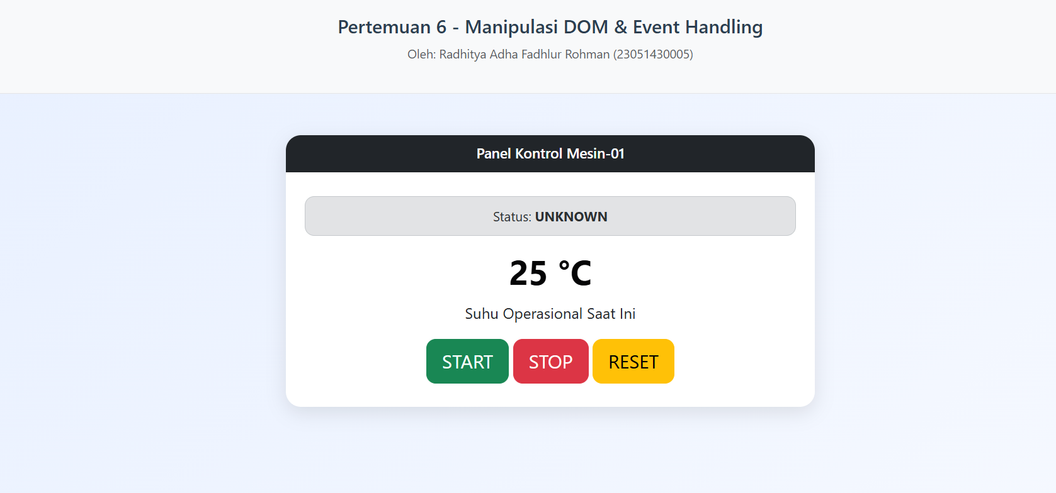
Gambar E.1 – Tampilan awal UI panel kontrol mesin sebelum interaksi pengguna
E.2 Langkah 2 – Seleksi Elemen di JavaScript
Buka `script.js` (atau buat file baru dan link-kan). Kita akan mengambil elemen yang kita buat di atas.
const btnStart = document.getElementById('btnStart');
const btnStop = document.getElementById('btnStop');
const btnReset = document.getElementById('btnReset');
const statusIndicator = document.getElementById('statusIndicator');
const suhuMesin = document.getElementById('suhuMesin');
const teksStatus = statusIndicator.querySelector('strong'); //mengambil elemen <strong> didalam alert

// variable state
let suhu = 25;
let intervalid = null; //untuk menyimpan id timer

Screenshot Hasil:

Gambar E.2 – Hasil seleksi elemen DOM pada JavaScript.
E.3 Langkah 3 – Menambahkan Event Listener (Click)
// STATE
// ===============================
let suhu = 25;
let intervalId = null;

// ===============================
// START
// ===============================
btnStart.addEventListener('click', function () {
statusIndicator.className = 'alert alert-success';
teksStatus.innerText = 'RUNNING';

intervalId = setInterval(function () {
suhu += 1;
suhuMesin.innerText = suhu + " °C";

// OVERHEAT
if (suhu > 80) {
statusIndicator.className = 'alert alert-danger';
teksStatus.innerText = 'OVERHEAT WARNING';
suhuMesin.style.color = 'red';

clearInterval(intervalId); // hentikan otomatis
}
}, 1000);

btnStart.disabled = true;
btnStop.disabled = false;
});

// ===============================
// STOP
// ===============================
btnStop.addEventListener('click', function () {
clearInterval(intervalId);

statusIndicator.className = 'alert alert-secondary';
teksStatus.innerText = 'STOPPED';

btnStart.disabled = false;
btnStop.disabled = true;
});

// ===============================
// RESET
// ===============================
btnReset.addEventListener('click', function () {
clearInterval(intervalId);

suhu = 25;
suhuMesin.innerText = suhu + " °C";
suhuMesin.style.color = "";

statusIndicator.className = 'alert alert-secondary';
teksStatus.innerText = 'UNKNOWN';

btnStart.disabled = false;
btnStop.disabled = true;

// reset tampilan card
card.classList.remove('bg-light');
});

Screenshot Hasil:
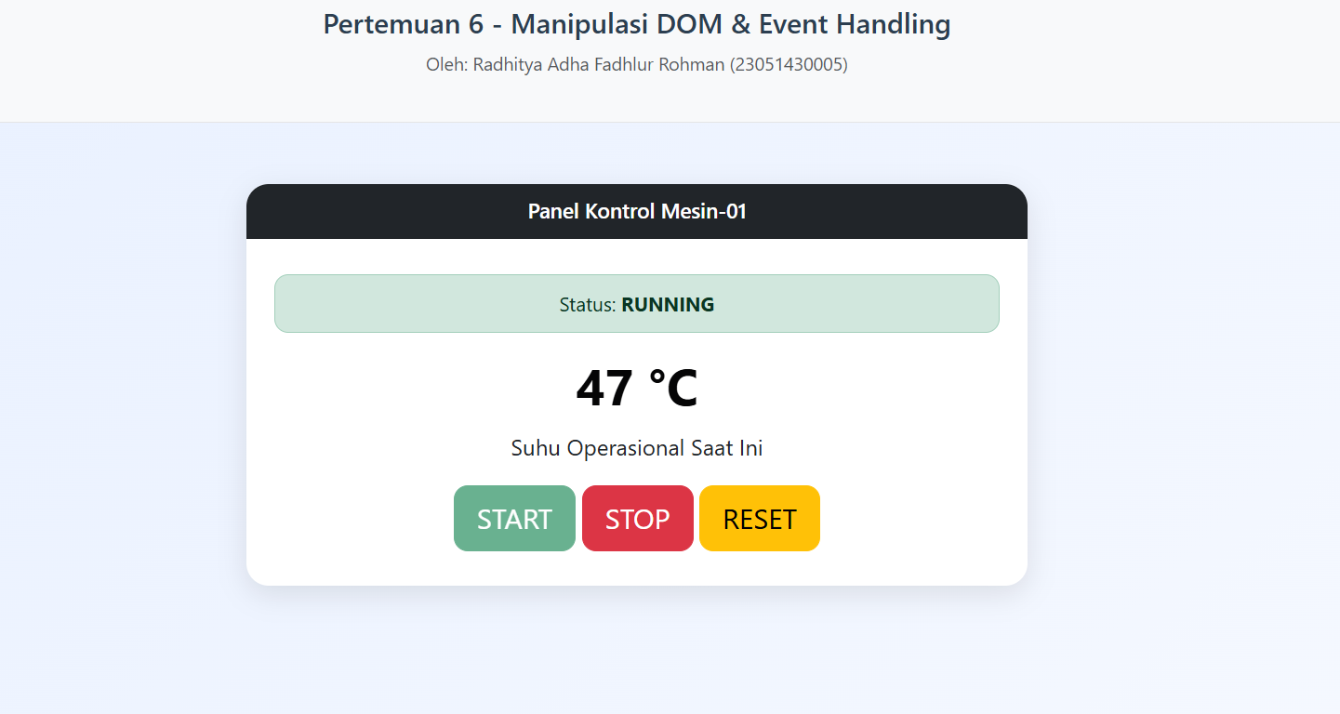
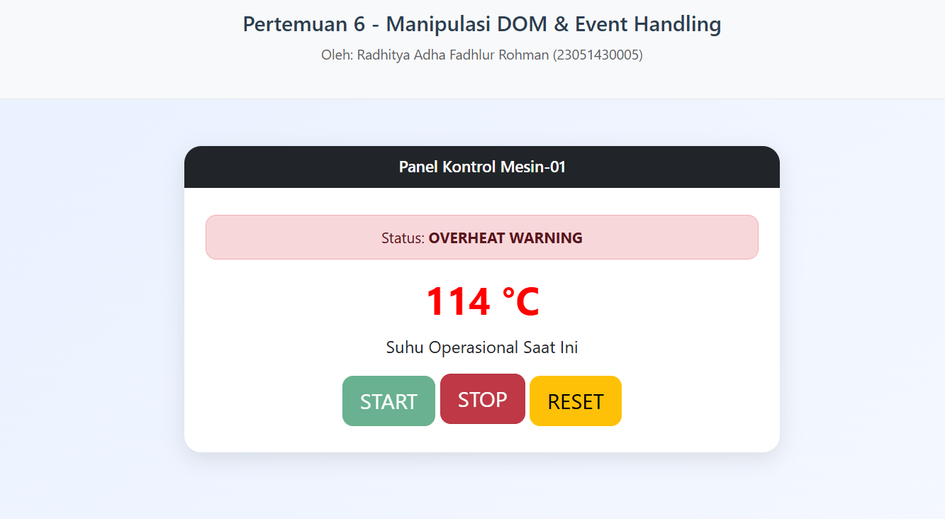
Gambar E.3 –Hasil event listener tombol START dan STOP terhadap perubahan status dan suhu mesin.

E.4 Langkah 4 – Event Input (Validasi Real-time)
const inputRPM = document.getElementById('inputRPM');
const pesanError = document.getElementById('pesanError');

inputRPM.addEventListener('input', function () {
let val = parseInt(this.value);

if (!this.value) {
pesanError.classList.add('d-none');
this.classList.remove('is-invalid');
}
else if (val > 2000) {
pesanError.classList.remove('d-none');
this.classList.add('is-invalid');
} else {
pesanError.classList.add('d-none');
this.classList.remove('is-invalid');
}
});

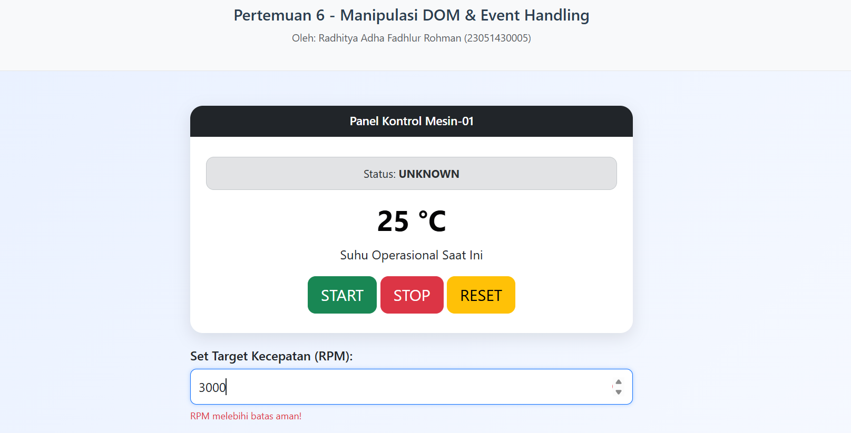
Gambar E.4 - Hasil validasi real-time pada input RPM

F. LATIHAN DAN TUGAS MANDIRI
F.1 Latihan 1 – DOM Styling
Pertanyaan / Instruksi Latihan:
Buatlah tombol tambahan bernama "Maintenance Mode". Saat diklik, background dari card menjadi abu-abu (`bg-light`), dan teks status berubah menjadi "MAINTENANCE"

Jawaban / Kode Solusi:
Tambahkan Kode di maintenance di HTML
<button id="btnMaintenance" class="btn btn-secondary btn-lg mt-2">MAINTENANCE MODE</button>
Untuk Kode di JS seperti dibawah
const btnStart = document.getElementById('btnStart');
const btnStop = document.getElementById('btnStop');
const btnReset = document.getElementById('btnReset');
const statusIndicator = document.getElementById('statusIndicator');
const suhuMesin = document.getElementById('suhuMesin');
const teksStatus = statusIndicator.querySelector('strong'); //mengambil elemen <strong> didalam alert

// variable state
let suhu = 25;
let intervalid = null; //untuk menyimpan id timer

// Event Listener Tombol START
btnStart.addEventListener('click', function () {
// Ubah UI Status
statusIndicator.className = 'alert alert-success'; // Ganti class
teksStatus.innerText = 'RUNNING';
intervalId = setInterval(function () {
suhu += 1;
suhuMesin.innerText = suhu + " °C";
// Peringatan jika suhu overheat
if (suhu > 80) {
statusIndicator.className = 'alert alert-danger';
teksStatus.innerText = 'OVERHEAT WARNING';
suhuMesin.style.color = 'red';
}
}, 1000); // jalan setiap 1 detik
// Matikan tombol Start agar tidak double click
btnStart.disabled = true;
btnStop.disabled = false;
});
const inputRPM = document.getElementById('inputRPM');
const pesanError = document.getElementById('pesanError');

inputRPM.addEventListener('input', function () {
let val = parseInt(this.value);

if (!this.value) {
pesanError.classList.add('d-none');
this.classList.remove('is-invalid');
}
else if (val > 2000) {
pesanError.classList.remove('d-none');
this.classList.add('is-invalid');
} else {
pesanError.classList.add('d-none');
this.classList.remove('is-invalid');
}
});
// Tombol Maintenance Mode
const btnMaintenance = document.getElementById('btnMaintenance');
const card = document.querySelector('.card');

btnMaintenance.addEventListener('click', function () {
// Ubah background card jadi abu-abu
card.classList.add('bg-light');

// Ubah status
statusIndicator.className = 'alert alert-warning';
teksStatus.innerText = 'MAINTENANCE';
});

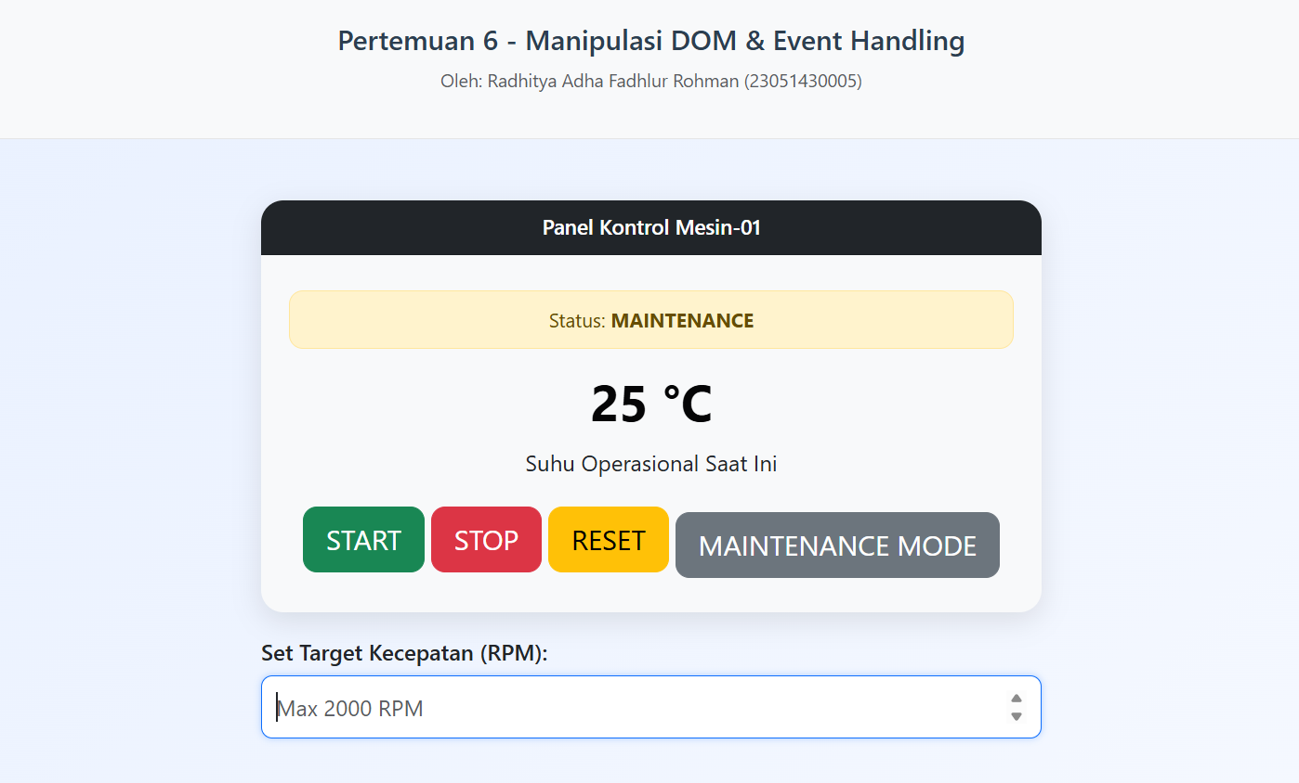
Gambar F.1 – Perubahan tampilan saat Maintenance Mode diaktifkan.
F.2 Latihan 2 – Mouse Events
Pertanyaan / Instruksi Latihan:
[Tambahkan efek saat mouse diarahkan (`mouseover`) ke teks suhu mesin, suhu tersebut menjadi tebal dan berwarna biru. Saat mouse keluar (`mouseout`), kembali normal

Jawaban / Kode Solusi:
// ===============================
// PANEL KONTROL MESIN - FINAL
// ===============================

// Ambil elemen DOM
const btnStart = document.getElementById('btnStart');
const btnStop = document.getElementById('btnStop');
const btnReset = document.getElementById('btnReset');
const btnMaintenance = document.getElementById('btnMaintenance');

const statusIndicator = document.getElementById('statusIndicator');
const suhuMesin = document.getElementById('suhuMesin');
const teksStatus = statusIndicator.querySelector('strong');

const inputRPM = document.getElementById('inputRPM');
const pesanError = document.getElementById('pesanError');
const card = document.querySelector('.card');

// ===============================
// STATE
// ===============================
let suhu = 25;
let intervalId = null;

// ===============================
// START
// ===============================
btnStart.addEventListener('click', function () {
statusIndicator.className = 'alert alert-success';
teksStatus.innerText = 'RUNNING';

intervalId = setInterval(function () {
suhu += 1;
suhuMesin.innerText = suhu + " °C";

// OVERHEAT
if (suhu > 80) {
statusIndicator.className = 'alert alert-danger';
teksStatus.innerText = 'OVERHEAT WARNING';
suhuMesin.style.color = 'red';

clearInterval(intervalId); // hentikan otomatis
}
}, 1000);

btnStart.disabled = true;
btnStop.disabled = false;
});

// ===============================
// STOP
// ===============================
btnStop.addEventListener('click', function () {
clearInterval(intervalId);

statusIndicator.className = 'alert alert-secondary';
teksStatus.innerText = 'STOPPED';

btnStart.disabled = false;
btnStop.disabled = true;
});

// ===============================
// RESET
// ===============================
btnReset.addEventListener('click', function () {
clearInterval(intervalId);

suhu = 25;
suhuMesin.innerText = suhu + " °C";
suhuMesin.style.color = "";

statusIndicator.className = 'alert alert-secondary';
teksStatus.innerText = 'UNKNOWN';

btnStart.disabled = false;
btnStop.disabled = true;

// reset tampilan card
card.classList.remove('bg-light');
});

// ===============================
// MAINTENANCE
// ===============================
btnMaintenance.addEventListener('click', function () {
clearInterval(intervalId);

card.classList.add('bg-light');
statusIndicator.className = 'alert alert-warning';
teksStatus.innerText = 'MAINTENANCE';

btnStart.disabled = false;
btnStop.disabled = true;
});

// ===============================
// VALIDASI RPM (REAL-TIME)
// ===============================
inputRPM.addEventListener('input', function () {
const val = parseInt(this.value);

if (!this.value) {
pesanError.classList.add('d-none');
this.classList.remove('is-invalid');
}
else if (val > 2000) {
pesanError.classList.remove('d-none');
this.classList.add('is-invalid');
}
else {
pesanError.classList.add('d-none');
this.classList.remove('is-invalid');
}
});

// ===============================
// HOVER SUHU
// ===============================
suhuMesin.addEventListener("mouseenter", () => {
suhuMesin.style.color = "#0d6efd";
suhuMesin.style.fontWeight = "600";
});

suhuMesin.addEventListener("mouseleave", () => {
suhuMesin.style.color = "";
suhuMesin.style.fontWeight = "";
});

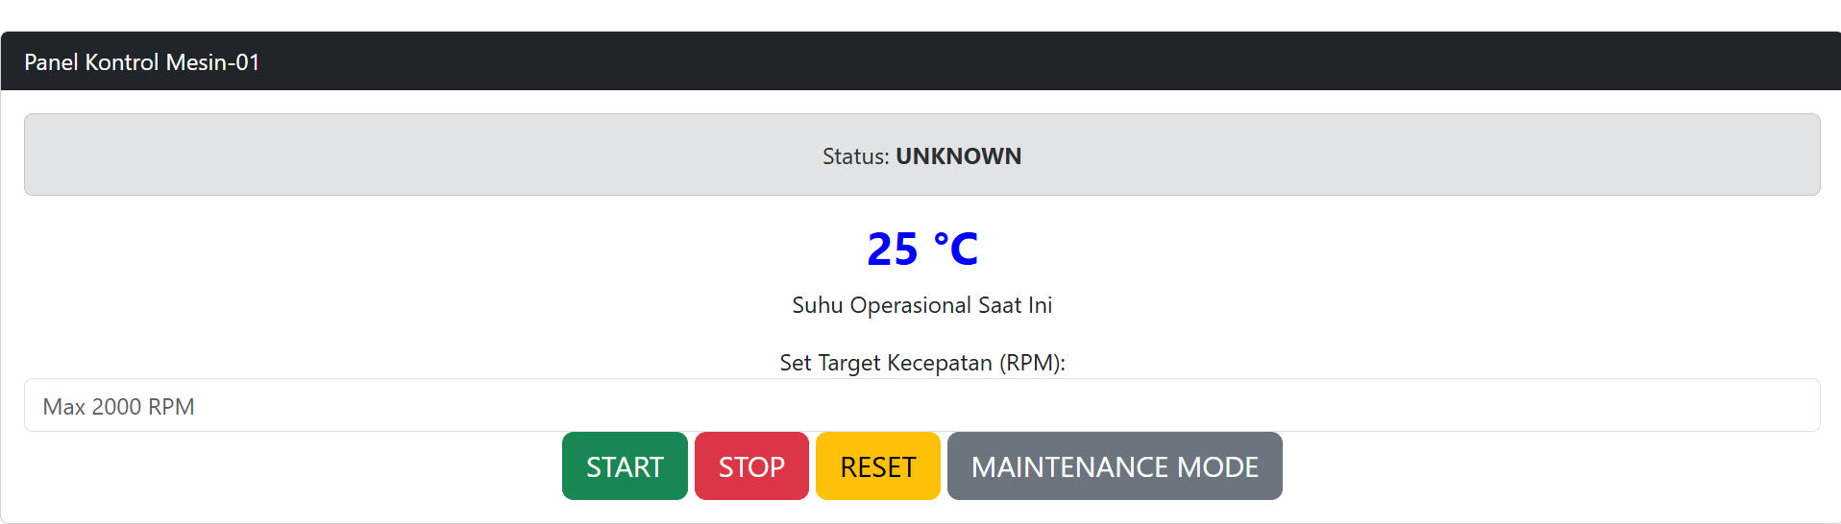
Gambar F.2 – Efek interaksi mouse pada suhu mesin, dimana teks berubah menjadi biru dan tebal saat diarahkan kursor.
F.3 Tugas Proyek Mini – Kalkulator Tagihan Listrik
Deskripsi proyek mini:
a. Buat UI dengan 2 input: "Daya (Watt)" dan "Jam Pemakaian".
b. Saat user mengetik di salah satu input, secara real-time (tanpa tombol submit) tampilkan hasil "Total kWh" dan "Estimasi Biaya (Rp 1.500/kWh)" di elemen `
` di bawahnya.

Penjelasan pendekatan/solusi yang digunakan:
Pada proyek mini ini, pendekatan yang saya gunakan adalah dengan menyediakan dua input utama, yaitu daya listrik (Watt) dan lama pemakaian (jam), kemudian memanfaatkan JavaScript untuk melakukan perhitungan secara otomatis. Setiap perubahan pada input langsung diproses menggunakan event input tanpa memerlukan tombol submit, sehingga hasil dapat diperoleh secara instan. Secara logika, perhitungan dilakukan dengan mengalikan daya dan waktu pemakaian, kemudian dibagi 1000 untuk memperoleh nilai kWh, yang selanjutnya dikalikan dengan tarif listrik sebesar Rp1.500 guna mendapatkan estimasi biaya. Hasil tersebut ditampilkan secara real-time pada elemen HTML melalui manipulasi DOM, sehingga pengguna dapat melihat perubahan nilai dengan cepat dan membuat aplikasi terasa lebih interaktif serta mudah digunakan.

Kode Utama:
Buat File HTML dengan kode sebagai berikut
<!DOCTYPE html>
<html lang="id">
<head>
<meta charset="UTF-8">
<meta name="viewport" content="width=device-width, initial-scale=1.0">
<title>Kalkulator Tagihan Listrik</title>

<!-- Bootstrap -->
<link href="https://cdn.jsdelivr.net/npm/bootstrap@5.3.0/dist/css/bootstrap.min.css" rel="stylesheet">
<link rel="stylesheet" href="proyek mini 6.css">
</head>

<body>

<div class="container d-flex justify-content-center align-items-center min-vh-100">

<div class="card p-4 shadow-lg">
<h3 class="text-center mb-3">Kalkulator Tagihan Listrik</h3>

<p class="text-center text-muted">
Oleh: Radhitya Adha Fadhlur Rohman (23051430005)
</p>

<!-- Input Daya -->
<div class="mb-3">
<label>Daya (Watt)</label>
<input type="number" id="inputDaya" class="form-control" placeholder="Contoh: 900">
</div>

<!-- Input Jam -->
<div class="mb-3">
<label>Jam Pemakaian</label>
<input type="number" id="inputJam" class="form-control" placeholder="Contoh: 5">
</div>

<!-- Hasil -->
<h3 id="hasil" class="text-center text-primary">
Hasil akan muncul di sini
</h3>

</div>

</div>

<script src="proyek mini 6.js"></script>
</body>
</html>
Kemudian Buat File JavaScript
const inputDaya = document.getElementById("inputDaya");
const inputJam = document.getElementById("inputJam");
const tampilHasil = document.getElementById("hasil");

// Fungsi perhitungan
function prosesPerhitungan() {
// (default 0 kalau kosong)
const nilaiDaya = Number(inputDaya.value) || 0;
const nilaiJam = Number(inputJam.value) || 0;

// Hitung energi (kWh)
const totalEnergi = (nilaiDaya * nilaiJam) / 1000;

// Hitung biaya
const totalBiaya = totalEnergi * 1500;

// Tampilkan ke UI
tampilHasil.innerHTML = `
Total Energi: ${totalEnergi.toFixed(2)} kWh <br>
Estimasi Biaya: Rp ${totalBiaya.toLocaleString("id-ID")}
`;
}

// Event real-time (tanpa tombol)
inputDaya.addEventListener("input", prosesPerhitungan);
inputJam.addEventListener("input", prosesPerhitungan);
Untuk mempercantik Tampilan Gunakan File CSS
/* ===== RESET ===== */
* {
margin: 0;
padding: 0;
box-sizing: border-box;
}

/* ===== BODY ===== */
body {
font-family: 'Segoe UI', Tahoma, sans-serif;
background: linear-gradient(135deg, #dbeafe, #f8fafc);
min-height: 100vh;
}

/* ===== CONTAINER CENTER ===== */
.container {
padding: 20px;
}

/* ===== CARD ===== */
.card {
border: none;
border-radius: 18px;
width: 100%;
max-width: 420px;
background: #ffffff;
box-shadow: 0 10px 30px rgba(0, 0, 0, 0.1);
transition: 0.3s;
}

/* Hover card */
.card:hover {
transform: translateY(-5px);
}

/* ===== TITLE ===== */
.card h3 {
font-weight: 600;
color: #1e293b;
}

/* Subtitle */
.card p {
font-size: 13px;
}

/* ===== INPUT ===== */
input {
border-radius: 10px !important;
padding: 12px;
border: 1px solid #d1d5db;
transition: all 0.25s ease;
}

/* Fokus input */
input:focus {
border-color: #2563eb;
box-shadow: 0 0 8px rgba(37, 99, 235, 0.3);
outline: none;
}

/* ===== LABEL ===== */
label {
font-weight: 500;
margin-bottom: 5px;
color: #374151;
}

/* ===== HASIL ===== */
#hasil {
margin-top: 20px;
font-size: 18px;
font-weight: 600;
background: #f1f5f9;
padding: 15px;
border-radius: 12px;
transition: all 0.3s ease;
}

/* Animasi muncul */
#hasil:hover {
transform: scale(1.02);
}

/* ===== RESPONSIVE ===== */

/* Tablet */
@media (max-width: 768px) {
.card {
max-width: 90%;
}
}

/* Mobile */
@media (max-width: 576px) {
.card {
padding: 15px !important;
border-radius: 14px;
}

#hasil {
font-size: 16px;
padding: 12px;
}

h3 {
font-size: 18px;
}
}

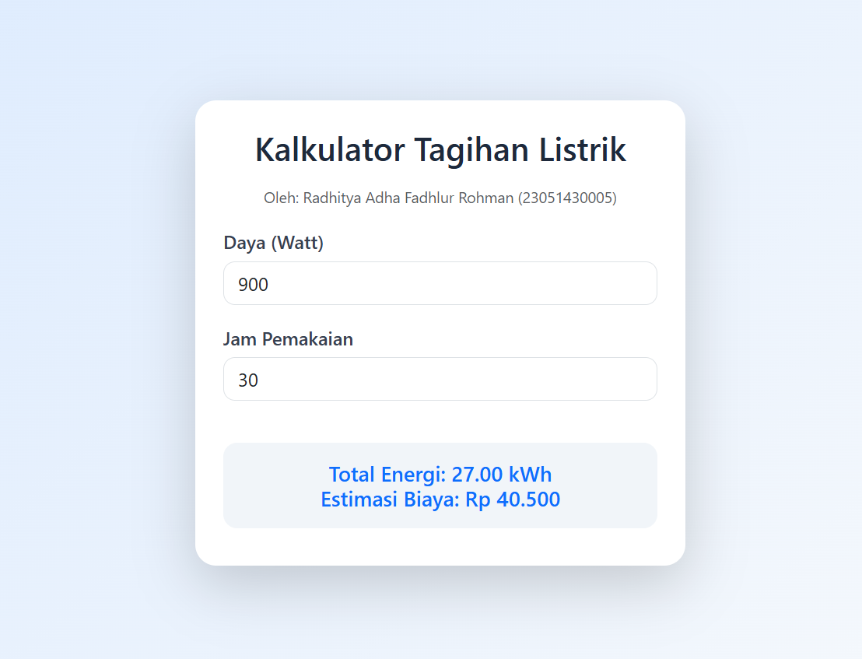
Gambar F.3 – Tampilan kalkulator listrik dengan perhitungan kWh dan biaya real-time.
G. PEMBAHASAN
G.1 Analisis Kesesuaian Hasil dengan Teori
Berdasarkan praktikum yang telah dilakukan, hasil yang diperoleh sudah sesuai dengan konsep DOM manipulation dan event handling yang dipelajari pada modul ini. Hal ini terlihat dari perubahan tampilan yang dapat terjadi secara langsung tanpa perlu reload halaman, seperti perubahan status mesin, warna indikator, dan nilai suhu. Penggunaan fungsi seperti getElementById() dan querySelector() juga sudah tepat untuk mengakses elemen HTML, sehingga manipulasi seperti mengubah teks (innerText) dan style dapat berjalan dengan baik. Selain itu, penerapan event listener menggunakan addEventListener() juga sudah sesuai dengan teori, di mana setiap aksi pengguna seperti klik tombol start, stop, dan reset dapat memicu respon sistem secara langsung. Penggunaan setInterval() pada simulasi kenaikan suhu juga berhasil menunjukkan konsep proses yang berjalan secara real-time, dan dapat dihentikan dengan clearInterval(). Pada bagian input RPM dan proyek mini, penggunaan event input memungkinkan sistem merespon secara otomatis saat pengguna mengetik, tanpa perlu tombol tambahan. Secara keseluruhan, hasil output yang dihasilkan sudah mencerminkan alur event-driven programming, yaitu dari aksi pengguna, kemudian diproses oleh JavaScript, lalu menghasilkan perubahan pada tampilan. Hal ini menunjukkan bahwa konsep yang dipelajari tidak hanya dipahami secara teori, tetapi juga berhasil diterapkan dalam bentuk aplikasi sederhana berbasis web.

G.2 Kendala yang Ditemukan dan Solusinya
Kendala / Error yang Ditemukan | Solusi yang Diterapkan
Status mesin tidak berubah saat tombol START/STOP diklik | Memastikan addEventListener() sudah terpasang dengan benar dan ID elemen sesuai dengan HTML
Tampilan (warna/status) tidak berubah | Mengecek manipulasi DOM seperti textContent dan style sudah mengarah ke elemen yang benar

G.3 Kaitan dengan Penerapan di Industri
Menurut saya, materi di dalam modul ini cukup sesuai dengan penerapannya di dunia kerja, terutama dalam sistem monitoring dan kontrol yang berbasis digital. Misalnya seperti layar pemantau mesin di pabrik yang menampilkan kondisi kerja secara langsung, termasuk tanda warna dan data seperti suhu atau kondisi mesin. Dengan konsep DOM, tampilan bisa diperbarui sendiri secara otomatis, sedangkan pengelolaan event digunakan untuk merespons tindakan pengguna seperti menekan tombol start atau stop. Selain itu, konsep ini juga bisa digunakan dalam menghitung penggunaan energi atau biaya operasional secara langsung, sehingga membantu perusahaan mengelola penggunaan sumber daya dengan lebih efisien dan mengurangi risiko kesalahan.

H. KESIMPULAN
1 | Pada praktikum ini, saya memahami bagaimana DOM digunakan untuk mengakses dan mengubah elemen pada halaman web secara langsung.
2 | Saya dapat menerapkan event handling seperti klik dan input sehingga halaman web bisa merespon aksi pengguna secara real-time tanpa perlu reload.
3 | Simulasi panel kontrol mesin berhasil dibuat dengan beberapa kondisi seperti running, stop, dan overheat yang ditampilkan secara dinamis.
4 | Saya juga mampu membuat validasi input dan perhitungan sederhana yang berjalan otomatis sesuai input pengguna.

I. DAFTAR PUSTAKA
No. | Referensi (Format APA 7th Edition)
[1] | Burhandenny, A. E. (2026). Manual Praktikum Aplikasi Web dan Mobile Semester Genap 2025/2026. Program Studi Teknik Industri, Universitas Negeri Yogyakarta.
[2] | Mozilla Developer Network. (2023). JavaScript Guide. https://developer.mozilla.org/en-US/docs/Web/JavaScript/Guide
[3] | W3Schools. (2023). JavaScript Tutorial. https://www.w3schools.com/js/
[4] | Duckett, J. (2014). JavaScript and JQuery: Interactive front-end web development. John Wiley & Sons.
[5] | Kadir, A. (2018). Dasar Pemrograman Web Dinamis Menggunakan JavaScript. Yogyakarta: Andi Publisher.

J. LEMBAR PENILAIAN DAN PENGESAHAN

RUBRIK PENILAIAN LAPORAN
Aspek Penilaian |  | Bobot
No. | Aspek Penilaian |  | Bobot (%) | Nilai (0-100) | Skor Akhir | Catatan Penilai
1 | Kelengkapan Isi (Semua bagian A–I terisi lengkap) |  | 20%
2 | Kualitas Dasar Teori (Ditulis dengan bahasa sendiri, relevan, minimal 3 paragraf) |  | 15%
3 | Dokumentasi Langkah Kerja (Kode & Screenshot sesuai, jelas, dan terbaca) |  | 25%
4 | Tugas/Latihan Mandiri (Semua latihan & proyek mini dikerjakan dan berfungsi) |  | 20%
5 | Pembahasan & Analisis (Kritis, mendalam, dan relevan dengan industri) |  | 15%
6 | Kesimpulan & Tata Bahasa (Spesifik, rapi, mengikuti format yang ditentukan) |  | 5%
TOTAL NILAI AKHIR |  |  | 100%

Mahasiswa  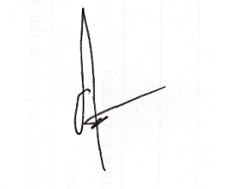  ________________________________  Radhitya Adha Fadhlur Rohman  NIM: 23051430005 | Diperiksa oleh Asisten / Dosen  ________________________________  Dr. Eng. Ir. Aji Ery Burhandenny, S.T., M.AIT.  Tanggal: ______________________

PANDUAN DAN KETENTUAN PENGISIAN LAPORAN
Baca dengan seksama sebelum mengisi template laporan ini

1. Aturan Umum
a. | Laporan dikerjakan secara INDIVIDUAL, kecuali ada instruksi khusus dari dosen.
b. | Isi laporan harus merupakan hasil pekerjaan sendiri. Plagiarisme (menyalin laporan teman secara identik) akan mendapatkan nilai NOL (0) untuk kedua pihak.
c. | Bagian Dasar Teori HARUS ditulis dengan kalimat dan bahasa sendiri, bukan disalin mentah dari modul atau internet.
d. | Screenshot WAJIB memperlihatkan nama/NIM mahasiswa pada salah satu bagian tampilan (bisa di judul halaman web atau bagian lain) sebagai bukti keaslian pekerjaan.
e. | Semua teks dalam kotak yang berwarna abu-abu/biru muda dan bersifat miring adalah instruksi yang HARUS diganti dengan isi yang sesungguhnya.

2. Format File dan Ketentuan Pengumpulan
Hal | Ketentuan
Format File | Microsoft Word (.docx). Konversi ke PDF jika diminta dosen.
Nama File | Laporan_Modul[No]_[NIM]_[NamaLengkap].docx Contoh: Laporan_Modul02_12320001_AhmadDhani.docx
Ukuran Kertas | A4 (210 × 297 mm)
Margin | Atas: 3 cm | Bawah: 3 cm | Kiri: 4 cm | Kanan: 3 cm
Font Teks Isi | Arial, ukuran 11pt, spasi 1.15
Font Kode Program | Courier New, ukuran 10pt, latar gelap (sudah tersedia di template)
Batas Pengumpulan | 7 hari kalender setelah tanggal pelaksanaan praktikum
Media Pengumpulan | Github repository mahasiswa + konfirmasi email ke dosen
Subjek Email | [WebLab-No.Modul] NIM - Nama Lengkap Contoh: [WebLab-02] 12320001 - Ahmad Dhani

3. Kompilasi Laporan Akhir Semester
PENTING – LAPORAN AKHIR SEMESTER
Pada akhir semester, seluruh laporan modul (Modul 1–12, kecuali Modul 13 UTS dan Modul 16 UAS) akan dikompilasi menjadi SATU BERKAS LAPORAN AKHIR. Ketentuan kompilasi:

a. | Laporan setiap modul dicetak/disimpan sebagai satu dokumen terpisah sesuai template ini.
b. | Kompilasi disatukan dengan urutan: Halaman Cover Akhir → Daftar Isi → Laporan Modul 1 → Laporan Modul 2 → … → Laporan Modul 12 → Laporan Modul 14 & 15.
c. | Laporan UTS (Modul 13) dan UAS (Modul 16) dikumpulkan secara TERPISAH dengan ketentuan yang diumumkan saat ujian.
d. | Setiap laporan modul di dalam kompilasi diawali dengan halaman Cover (Bagian A di template ini) sebagai pemisah antar modul.
e. | Nama file laporan akhir: LaporanAkhir_[NIM]_[NamaLengkap].docx
f. | Laporan akhir dikumpulkan paling lambat H-3 sebelum UAS.

4. Ketentuan Pengumpulan via GitHub
PraktikumWebMob_TekInd_2026/
├── README.md
├── Laporan/
│ ├── Laporan_Modul01_[NIM].docx
│ ├── Laporan_Modul02_[NIM].docx
│ └── ... (dst hingga Modul 15)
├── Pertemuan01_[NIM]_[Nama]/
│ ├── index.html
│ └── style.css
├── Pertemuan02_[NIM]_[Nama]/
└── ... (dst)

Pastikan setiap Commit memiliki pesan yang deskriptif. Contoh: "Menambahkan Laporan Modul 02 – CSS Dasar". Lakukan Push ke GitHub setiap akhir praktikum.

5. Konsekuensi Keterlambatan Pengumpulan
Keterlambatan | Konsekuensi
1–2 hari | Pengurangan nilai 10% dari total skor laporan
3–4 hari | Pengurangan nilai 25% dari total skor laporan
5–7 hari | Pengurangan nilai 50% dari total skor laporan
> 7 hari | Laporan TIDAK DITERIMA (nilai 0) – wajib temui dosen untuk klarifikasi
Tidak dikumpulkan | Nilai laporan = 0, mahasiswa tidak diperkenankan mengikuti UAS

— Selamat mengerjakan —

